19-й "Приз Карелина" показал, что интерес юных сибиряков к спорту растет
С 8-10 октября 2009 года в Томске проходил 19-й Международный юношеский турнир по греко-римской борьбе «Приз Карелина». В нем приняли участие более 230 молодых спортсменов из 37 регионов России и 7 стран дальнего и ближнего зарубежья (Казахстана, Кыргызстана, Узбекистана, Таджикистана, Украины, Эстонии, Сербии, Литвы). Борцы соревновались в 11 весовых категориях. Многотысячная армия зрителей три дня жила в спортивном режиме: борцовские схватки, церемонии награждения, общение с олимпийскими победителями, которые приехали в Томск, чтобы подержать турнир. Церемония открытия (8 октября в 18 часов в Томском дворце Спорта и Зрелищ) получилась красочной, и, по меткому замечанию самого Александра Александровича, явилась «артподготовкой» к соревнованиям.
– Это все на самом деле предвкушение – поясняет Александр Карелин за несколько минут до начала. – Этим представлением мы делаем массированный удар, чтобы заинтересовать и зарядить публику. Более того, я и команда организаторов закладываем в церемонию открытия особый смысл. Во-первых, она приурочена к 65-летию Великой Победы, во-вторых, у нас огромное количество олимпиоников в зале – только обладателей золотых медалей уже 14 человек. Надо показать всех тех, кто является уже на мирных ристалищах продолжателем победных традиций наших славных предков.
Виктор Кресс:
– Задача власти – создать условия для проведения подобных турниров и, шире, - для занятий физической культурой и спортом на территории Томской области. В каждом населенном пункте человек должен иметь возможность заниматься теми видами спорта, которые ему по душе. Поэтому последние годы мы все больше и больше строим, вводим в строй, ремонтируем спортивные объекты. Даже в тяжелые 1990-е не прекращали проводить сельские спортивные игры, для которых создается материальная база в районах области. Уже подходим к тому, чтобы начинать строить на селе серьезные спортивные объекты – бассейны, спорткомплексы с искусственным льдом и т.д. Чтобы спортивные объекты не пустовали, такие соревнования как «Приз Карелина» крайне необходимы.

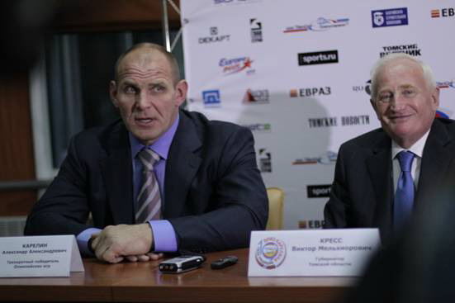
Трехкратный олимпийский победитель, Герой России Александр Карелин и губернатор Томской области Виктор Кресс перед открытием турнира.

В торжественной церемонии открытия соревнования принял участие Председатель Правления ООД «За сбережение народа» и председатель Совета Потребительского общества АРГО А.Б. Красильников, отметивший важнейшую роль ежегодных турниров "Сила традиций" в деле пропаганды спорта в Сибирском регионе.
Своими впечатлениями делится Владимир Белов, заслуженный тренер СССР по греко-римской борьбе, директор Московского музея истории борьбы:
– Радость, смех, красота – таким было открытие турнира «Приз Карелина». Церемония произвела на меня сильное впечатление. Соединение темы Великой Отечественной войны и молодёжного направления – сильный приём. Хочется поздравить всех тех, кто организовал праздник, внёс свои предложения по его содержанию.
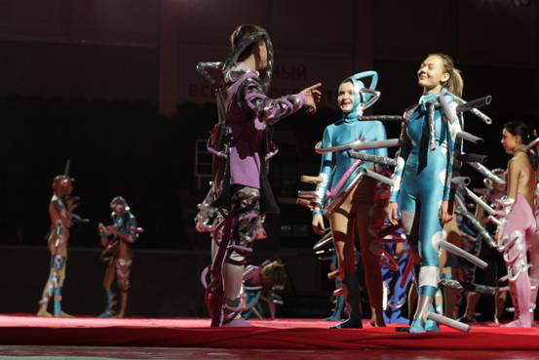
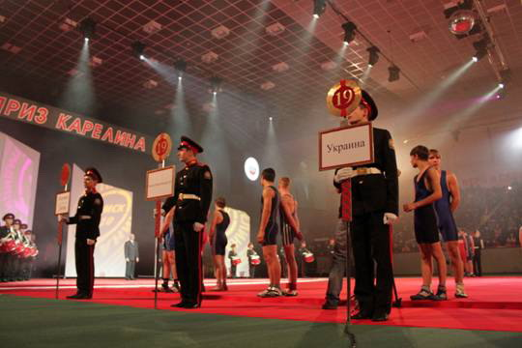
Церемония открытия
Гоги Когуашвили, старший тренер сборной России по греко-римской борьбе, бронзовый призер Олимпийских игр, пятикратный чемпион мира, заслуженный тренер России:
– «Приз Карелина» – это всегда праздник. С каждым годом его организация всё лучше и лучше, всё на очень высоком уровне... Он дал старт многим членам сборных команд России по греко-римской борьбе, которые впоследствии стали чемпионами мира, олимпийскими победителями.
За 19 лет на турнире выросло 4 олимпийских чемпиона. Поэтому для сборной команды России турнир Сан Саныча – один из ключевых.
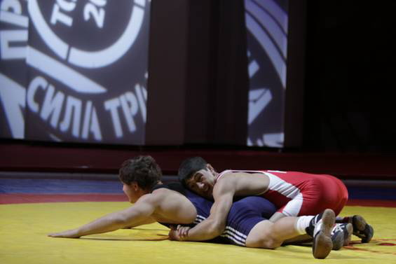

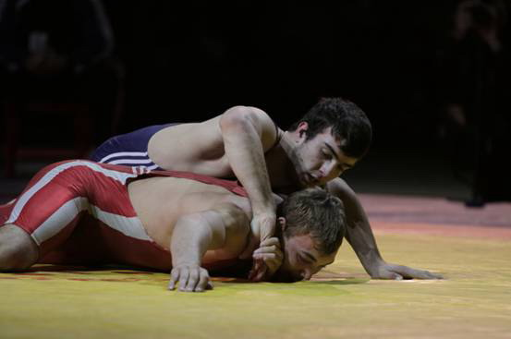
Сила духа и сила воли
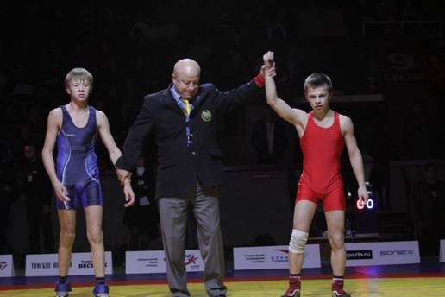
Победа!
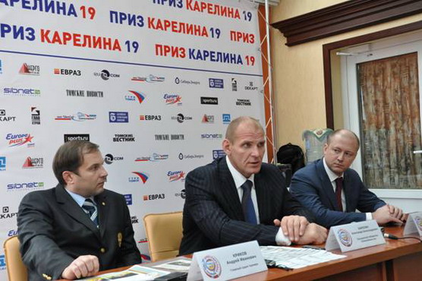
Слева направо: Андрей Криков, Александр Карелин, Максим Максимов
По мнению присутствующих, – и зрителей и спортсменов, – турнир удался. Главный организатор Александр Карелин, главный судья соревнований Андрей Криков и начальник областного департамента по молодежной политике, физической культуре и спорту Максим Максимов подвели итоги соревнований. «Золото», «серебро» и «бронзу» получили 33 борца.
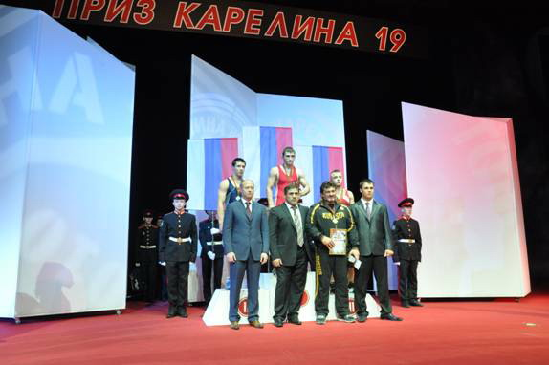
Помимо официальных наград: медалей, кубков, дипломов спонсоры подготовели специальные призы. Их обладателями стали не только юные спортсмены, но и их наставники, и арбитры турнира. В ряду фирм, поддерживающих турнир, традиционно выступает ПО АРГО.
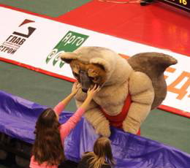
Грек и Рим – символы турнира – полюбились зрителям
Награды призёры турнира получали из рук лучших спортсменов: победителей Олимпийских игр, заслуженных тренеров страны, чемпионов Европы и мира. Среди них были: олимпийский победитель Алексей Мишин, чемпион мира Амбако Вачадзе, бронзовый призер Олимпиады, старший тренер сборной России по греко-римской борьбе Гоги Когуашвили и другие.
Ислам Дугучиев, серебряный призер Олимпийских игр, тренер молодежной сборной России по греко-римской борьбе:
– Все «Призы Карелина» похожи, но с каждым годом количество участников увеличивается. Значительно возросла конкуренция. Как тренер сборной, могу сказать, что отбор в ее состав ведется на основе этого турнира: 70–80% сборников - выходцы этого турнира.
...Должен отметить, что для этой возрастной группы качество проведения выше, чем даже на первенстве Европы.

...Благодаря турниру в Сибири поддерживается греко-римская борьба. Например, в Томске раньше борцов не было, а теперь они есть. Если из болельщиков, сидящих здесь, на трибунах, сейчас, один-два придут в секцию, это уже будет очень хорошо.

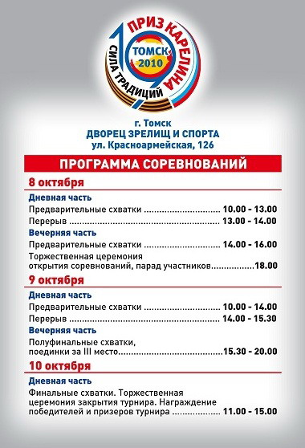

Награда для Карелина
Открытие турнира началось торжественным вручением сильнейшему борцу 20-го столетия Александру Карелину первой из 44 статуэток (по числу олимпийских чемпионов по вольной и греко-римской борьбе на территории бывшего Советского Союза и России с 1952 года). На статуэтке имя Сан Саныча, три даты и места завоевания им золотых олимпийских медалей – Сеул-1988, Барселона- 1992, Атланта-1996.
Памятную награду вручил 1-й вице-президент Федерации спортивной борьбы России Георгий Брюсов.
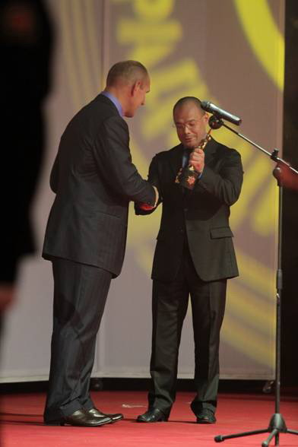
Георгий Брюсов, 1-й вице-президент Федерации спортивной борьбы России, вице-президент Европейского комитета борьбы FILA – о «Призе Карелина»:
С одной стороны, «Приз Карелина» – это смотр олимпийского резерва. Смотр ребят, дарований, той тренерской работы, которая ведется в регионах и которая должна дать результаты на международных борцовских коврах уже в ближайшем будущем. Я надеюсь увидеть новые звездочки, перспективных ребят, посмотреть их общий уровень. По этой же причине сюда приехал почти весь штаб сборной России. ...Популярность турнира и среди спортсменов, и среди зрителей я объясняю одним фактором – тем, что делает его Александр Карелин. Он был лидером на ковре, и сейчас является лидером нашего борцовского движения.

